________________________________________________________________________________
МУНИЦИПАЛЬНЫЙ ВЕСТНИК
КУВАЙСКОГО СЕЛЬСОВЕТА

ПЕРИОДИЧЕСКОЕ ПЕЧАТНОЕ ИЗДАНИЕ – ИНФОРМАЦИОННЫЙ БЮЛЛЕТЕНЬ

СОВЕТА ДЕПУТАТОВ И АДМИНИСТРАЦИИ МУНИЦИПАЛЬНОГО ОБРАЗОВАНИЯ

КУВАЙСКИЙ СЕЛЬСОВЕТ НОВОСЕРГИЕВСКОГО РАЙОНА ОРЕНБУРГСКОЙ ОБЛАСТИ

Адрес издателя и редакции: 461217, Оренбургская область, Тираж 8 экз.
Новосергиевский район, с. Кувай, ул. Школьная, 22

Учредителями Вестника являются Совет депутатов муниципального образования Кувайский сельсовет Новосергиевского района Оренбургской области и администрация муниципального образования Кувайский сельсовет Новосергиевского района Оренбургской области

Распространяется бесплатно март 2024 года № 08
___________________________________________________________________________

РАЗДЕЛ «НОРМАТИВНЫЕ ПРАВОВЫЕ АКТЫ»

АДМИНИСТРАЦИЯ
МУНИЦИПАЛЬНОГО ОБРАЗОВАНИЯ
КУВАЙСКИЙ СЕЛЬСОВЕТ
НОВОСЕРГИЕВСКОГО РАЙОНА
ОРЕНБУРГСКОЙ ОБЛАСТИ
ПОСТАНОВЛЕНИЕ

27.03.2024 г. № 17-п
с.Кувай

Об утверждении порядка опубликования информации об объектах недвижимого имущества, находящихся в муниципальной собственности муниципального образования Кувайский сельсовет Новосергиевского района Оренбургской области

В соответствии с Федеральным законом от 06.10.2003 № 131-ФЗ «Об общих принципах организации местного самоуправления в Российской Федерации», руководствуясь, приказом Минфина России от 10.10.2023 г. N 163н «Об утверждении Порядка ведения органами местного самоуправления реестров муниципального имущества», решением Совета депутатов муниципального образования Кувайский сельсовет 22.02.2024 г. № 37/6 р.С. «Об утверждении Положения о порядке управления и распоряжения имуществом, находящимся в муниципальной собственности муниципального образования Кувайский сельсовет Новосергиевского района Оренбургской области» Уставом муниципального образования Кувайский сельсовет:
1. Утвердить порядок опубликования информации об объектах недвижимого имущества, находящихся в муниципальной собственности муниципального образования Кувайский сельсовет Новосергиевского района Оренбургской области согласно приложению № 1.
2. Утвердить форму реестра муниципального имущества Кувайский сельсовет Новосергиевского района Оренбургской области согласно приложению № 2.
3. Признать утратившим силу постановление администрации муниципального образования Кувайский сельсовет от 27.11.2019 № 73-п. «Об утверждении порядка опубликования информации об объектах движимого и недвижимого имущества, находящихся в муниципальной собственности МО Кувайский сельсовет Новосергиевского района Оренбургской области».
4. Установить, что реестр ведется на бумажных и электронных носителях.
5. Установить, что учет муниципального имущества в реестре сопровождается присвоением реестрового номера муниципального имущества (далее - реестровый номер), который формируется из номера соответствующего раздела реестра, подраздела реестра и очередного порядкового номера объекта учета, вносимого в соответствующий подраздел реестра.
6. Контроль за исполнением данного постановления оставляю за собой.
7. Постановление вступает в силу после дня его обнародования и подлежит размещению на официальном сайте администрации муниципального образования Кувайский сельсовет кувай.рф в сети “Интернет” и распространяется на правоотношения, возникшие с даты вступления в силу приказа Минфина России от 10 октября 2023 г. N 163н «Об утверждении Порядка ведения органами местного самоуправления реестров муниципального имущества».

Глава муниципального образования
Кувайский сельсовет В.В. Леденев

Разослано: прокурору, в дело

Приложение № 1
к постановлению администрации
муниципального образования
Кувайского сельсовета
от 27.03.2024 г. № 17-п

Порядок
опубликования информации об объектах недвижимого имущества, находящихся в муниципальной собственности муниципального образования Кувайский сельсовет Новосергиевского района Оренбургской области

  - Настоящий Порядок определяет процедуру опубликования в информационно-телекоммуникационной сети «Интернет» (далее - сеть Интернет) информации об объектах недвижимого имущества, находящихся в муниципальной собственности муниципального образования Кувайский сельсовет Новосергиевского района Оренбургской области, в целях обеспечения к ней доступа неопределенного круга лиц, заинтересованных в ее получении.
  - Информация об объектах недвижимого имущества, находящихся в муниципальной собственности муниципального образования Кувайский сельсовет Новосергиевского района Оренбургской области размещается в сети Интернет на официальном сайте администрации муниципального образования Кувайский сельсовет Новосергиевского района Оренбургской области (http://кувай.рф)
  - Опубликованию подлежит информация об объектах недвижимого имущества, в отношении которых осуществлена государственная регистрация прав в Едином государственном реестре недвижимости.
Информация, доступ к которой ограничен в соответствии с законодательством Российской Федерации, опубликованию не подлежит.
4. Опубликованный перечень объектов недвижимого имущества, находящихся в муниципальной собственности муниципального образования Кувайский сельсовет Новосергиевского района Оренбургской области, дополняется справочной информацией о возможности получения заинтересованными лицами актуальных сведений об объектах недвижимого имущества (в том числе сведений, не подлежащих учету в реестре муниципального имущества муниципального образования Кувайский сельсовет Новосергиевского района Оренбургской области) из Единого государственного реестра недвижимости с помощью информационных сервисов на официальном сайте Федеральной службы государственной регистрации, кадастра и картографии в сети Интернет «Публичная кадастровая карта» и «Справочная информация по объектам недвижимости в режиме online».
5. Опубликование информации об объектах недвижимого имущества, находящихся в муниципальной собственности муниципального образования Кувайский сельсовет Новосергиевского района Оренбургской области, осуществляется на основании сведений, учитываемых администрацией муниципального образования Кувайский сельсовет Новосергиевского района Оренбургской области в реестре муниципального имущества муниципального образования Кувайский сельсовет Новосергиевского района Оренбургской области
Информация об объектах недвижимого имущества, находящихся в муниципальной собственности муниципального образования Кувайский сельсовет Новосергиевского района Оренбургской области (в том числе об особом (специальном) статусе объектов, влекущем ограничения их использования), не подлежащая учету в реестре муниципального имущества муниципального образования Кувайский сельсовет Новосергиевского района Оренбургской области и учитываемая иными органами местного самоуправления в специализированных базах данных, предоставляется заинтересованным лицам в порядке, установленном нормативными правовыми актами, регламентирующими порядок предоставления такой информации.
6. Актуализация опубликованной информации об объектах недвижимого имущества, находящихся в муниципальной собственности муниципального образования Кувайский сельсовет Новосергиевского района Оренбургской области, осуществляется администрацией муниципального образования Кувайский сельсовет Новосергиевского района Оренбургской области два раза в год до 1 февраля и до 1 августа.

Приложение № 2
к постановлению администрации
муниципального образования
Кувайского сельсовета
от 27.03.2024 г. № 17-п

Реестр
муниципального имущества муниципального образования Кувайский сельсовет сельсовета
Раздел 1. Сведения о муниципальном недвижимом имуществе
Подраздел 1.1. Сведения о земельных участках
Реестровый номер | Наименование земельного участка | Адрес (местоположение) земельного участка¹ | Кадастровый номер земельного участка (с датой присвоения) | Сведения о правообладателе² | Вид вещного права, на основании которого правообладателю принадлежит земельный участок ³ | Сведения об основных характеристиках земельного участка, в том числе: площадь, категория земель, вид разрешенного использования | Сведения о стоимости земельного участка | Сведения о произведенном улучшении земельного участка | Сведения об установленных в отношении земельного участка ограничениях (обременениях)⁴ | Сведения о лице, в пользу которого установлены ограничения (обременения)⁵ | Иные сведения (при необходимости)
1 | 2 | 3 | 4 | 5 | 6 | 7 | 8 | 9 | 10 | 11 | 12
- С указанием кода Общероссийского классификатора территорий муниципальных образований (далее - ОКТМО;
- Включая полное наименование юридического лица, включающее его организационно-правовую форму, или фамилию, имя и отчество (при наличии) физического лица, а также идентификационный номер налогоплательщика (далее - ИНН), код причины постановки на учет (далее - КПП) (для юридического лица), основной государственный регистрационный номер (далее - ОГРН) (для юридического лица), адрес в пределах места нахождения (для юридических лиц), адрес регистрации по месту жительства (месту пребывания) (для физических лиц) (с указанием кода ОКТМО) (далее - сведения о правообладателе);
- С указанием реквизитов документов - оснований возникновения (прекращения) права собственности и иного вещного права, даты возникновения (прекращения) права собственности и иного вещного права;
- С указанием наименования вида ограничений (обременении), основания и даты их возникновения и прекращения;
- Включая полное наименование юридического лица, включающее его организационно-правовую форму, или фамилию, имя и отчество (при наличии) физического лица, а также ИНН, КПП (для юридического лица), ОГРН (для юридического лица), адрес в пределах места нахождения (для юридических лиц), адрес регистрации по месту жительства (месту пребывания) (для физических лиц) (с указанием кода ОКТМО) (далее - сведения о лице, в пользу которого установлены ограничения (обременения).

Подраздел 1.2. Сведения о зданиях, сооружениях, объектах незавершенного строительства, единых недвижимых комплексах и иных объектах, отнесенных законом к недвижимости

Реестровый номер | Вид объекта учета | Наименование объекта учета | Назначение объекта учета | Адрес (местоположение) объекта учета (с указанием кода ОКТМО) | Кадастровый номер объекта учета (с датой присвоения) | Сведения о земельном участке, на котором расположен объект учета (кадастровый номер, форма собственности, площадь) | Сведения о правообладателе | Вид вещного права, на основании которого правообладателю принадлежит объект учета ⁶ | Сведения об основных характеристиках объекта учета, в том числе: тип объекта (жилое либо нежилое), площадь, протяженность, этажность (подземная этажность) | Инвентарный номер объекта учета
1 | 2 | 3 | 4 | 5 | 6 | 7 | 8 | 9 | 10 | 11

Сведения о стоимости объекта учета | Сведения об изменениях объекта учета (произведенных достройках, капитальном ремонте, реконструкции, модернизации, сносе) | Сведения об установленных в отношении объекта учета ограничениях (обременениях) ⁷ | Сведения о лице, в пользу которого установлены ограничения (обременения) | Сведения об объекте единого недвижимого комплекса, в том числе: сведения о зданиях, сооружениях, иных вещах, являющихся составляющими единого недвижимого комплекса, сведения о земельном участке, на котором расположено здание, сооружение | Иные сведения (при необходимости)
12 | 13 | 14 | 15 | 16 | 17
- С указанием реквизитов документов - оснований возникновения (прекращения) права собственности и иного вещного права, даты возникновения (прекращения) права собственности и иного вещного права;
- С указанием наименования вида ограничений (обременении), основания и даты их возникновения и прекращения;

Подраздел 1.3. Сведения о помещениях, машино-местах и иных объектах, отнесенных законом к недвижимости

Реестровый номер | Вид объекта учета | Наименование объекта учета | Назначение объекта учета | Адрес (местоположение) объекта учета (с указанием кода ОКТМО) | Кадастровый номер объекта учета (с датой присвоения) | Сведения о здании, сооружении, в состав которого входит объект учета (кадастровый номер, форма собственности) | Сведения о правообладателе | Вид вещного права, на основании которого правообладателю принадлежит объект учета ⁶ | Сведения об основных характеристиках объекта учета, в том числе: тип объекта (жилое либо нежилое), площадь, протяженность, этажность (подземная этажность) | Инвентарный номер объекта учета
1 | 2 | 3 | 4 | 5 | 6 | 7 | 8 | 9 | 10 | 11

Сведения о стоимости объекта учета | Сведения об изменениях объекта учета (произведенных достройках, капитальном ремонте, реконструкции, модернизации, сносе) | Сведения об установленных в отношении объекта учета ограничениях (обременениях) ⁷ | Сведения о лице, в пользу которого установлены ограничения (обременения) | Иные сведения (при необходимости)
12 | 13 | 14 | 15 | 16

Подраздел 1.4. Сведения о воздушных и морских судах, судах внутреннего плавания

Реестровый номер | Вид объекта учета | Наименование объекта учета | Назначение объекта учета | Порт (место) регистрации и (или) место (аэродром) базирования (с указанием кода ОКТМО) | Регистрационный номер (с датой присвоения) | Сведения о правообладателе | Вид вещного права, на основании которого правообладателю принадлежит объект учета ⁶ | Сведения об основных характеристиках судна, в том числе: год и место постройки судна, инвентарный номер, серийный (заводской) номер, идентификационный номер судна и место строительства (для строящихся судов)
1 | 2 | 3 | 4 | 5 | 6 | 7 | 8 | 9

Сведения о стоимости судна | Сведения о произведенных ремонте, модернизации судна | Сведения об установленных в отношении судна ограничениях (обременениях) ⁷ | Сведения о лице, в пользу которого установлены ограничения (обременения) | Иные сведения (при необходимости)
10 | 11 | 12 | 13 | 14

Раздел 2. Сведения о муниципальном движимом и ином имуществе
Подраздел 2.1. Сведения об акциях

Реестровый номер | Сведения об акционерном обществе (эмитенте), включая полное наименование юридического лица, включающее его организационно-правовую форму, ИНН, КПП, ОГРН, адрес в пределах места нахождения (с указанием кода ОКТМО) | Сведения об акциях, в том числе: количество акций, регистрационные номера выпусков, номинальная стоимость акций, вид акций (обыкновенные или привилегированные) | Сведения о правообладателе | Вид вещного права, на основании которого правообладателю принадлежит объект учета ⁶ | Сведения об установленных ограничениях (обременениях)⁷ | Сведения о лице, в пользу которого установлены ограничения (обременения) | Иные сведения (при необходимости)
1 | 2 | 3 | 4 | 5 | 6 | 7 | 8

Подраздел 2.2. Сведения о долях (вкладах) в уставных (складочных) капиталах хозяйственных обществ и товариществ

Реестровый номер | Сведения о хозяйственном обществе (товариществе), включая полное наименование юридического лица, включающее его организационно-правовую форму, ИНН, КПП, ОГРН, адрес в пределах места нахождения (с указанием кода ОКТМО) | Доля (вклад) в уставном (складочном) капитале хозяйственного общества, товарищества в процентах | Сведения о правообладателе | Вид вещного права, на основании которого правообладателю принадлежит объект учета ⁶ | Сведения об установленных ограничениях (обременениях)⁷ | Сведения о лице, в пользу которого установлены ограничения (обременения) | Иные сведения (при необходимости)
1 | 2 | 3 | 4 | 5 | 6 | 7 | 8

Подраздел 2.3. Сведения о движимом имуществе и ином имуществе, за исключением акций и долей (вкладов) в уставных (складочных) капиталах хозяйственных обществ и товариществ

Реестровый номер | Наименование движимого имущества (иного имущества) | Сведения об объекте учета, в том числе: марка, модель, год выпуска, инвентарный номер | Сведения о правообладателе | Сведения о стоимости | Вид вещного права, на основании которого правообладателю принадлежит объект учета ⁶ | Сведения об установленных ограничениях (обременениях)⁷ | Сведения о лице, в пользу которого установлены ограничения (обременения) | Иные сведения (при необходимости)
1 | 2 | 3 | 4 | 5 | 6 | 7 | 8 | 9

Подраздел 2.4. Сведения о долях в праве общей долевой собственности на объекты недвижимого и (или) движимого имущества

Реестровый номер | Размер доли в праве общей долевой собственности на объекты недвижимого и (или) движимого имущества | Сведения о стоимости доли | Сведения об участниках общей долевой собственности⁸ | Сведения о правообладателе | Вид вещного права, на основании которого правообладателю принадлежит объект учета ⁶ | Сведения об объектах недвижимого и (или) движимого имущества, находящихся в общей долевой собственности, в том числе наименование такого имущества и его кадастровый номер (при наличии) | Сведения об установленных ограничениях (обременениях)⁷ | Сведения о лице, в пользу которого установлены ограничения (обременения) | Иные сведения (при необходимости)
1 | 2 | 3 | 4 | 5 | 6 | 7 | 8 | 9 | 10
- Включая полное наименование юридических лиц, включающих их организационно-правовую форму, или фамилию, имя и отчество (при наличии) физического лица, а также ИНН, КПП (для юридического лица), ОГРН (для юридического лица), адрес в пределах места нахождения (для юридических лиц), адрес регистрации по месту жительства (месту пребывания) (для физических лиц) (с указанием кода ОКТМО).
Раздел 3. Сведения о лицах, обладающих правами на имущество и сведениями о нем

№ п/п | Сведения о правообладателях | Реестровый номер объектов учета, принадлежащих на соответствующем вещном праве | Реестровый номер объектов учета, вещные права на которые ограничены (обременены) в пользу правообладателя | Иные сведения (при необходимости)
1 | 2 | 3 | 4 | 5

АДМИНИСТРАЦИЯ
МУНИЦИПАЛЬНОГО ОБРАЗОВАНИЯ
КУВАЙСКИЙ СЕЛЬСОВЕТ
НОВОСЕРГИЕВСКОГО РАЙОНА
ОРЕНБУРГСКОЙ ОБЛАСТИ

ПОСТАНОВЛЕНИЕ
18.03.2024 № 16-п
с. Кувай

«О мерах по пропуску весеннего паводка 2024 года»

Во исполнение постановления Главы администрации муниципального образования Новосергиевский район Оренбургской области от 21.02.2024 года № 125-п «О мерах по пропуску весеннего паводка 2024 года» в целях проведения противопаводковых мероприятий и предупреждения ЧС на территории Кувайского совета:
- Создать комиссию по пропуску весеннего паводка 2024 года в следующем составе:
Леденев Вячеслав Валерьевич - председатель комиссии Кувайского сельсовета.
Члены комиссии:
Сайтаков Фарит Мухаматкиреевич— тракторист администрации Кувайского сельсовета;
Сатучин Ильгиз Ямилович- пожарник ДПК
Муртазин Салих Абрахманович - депутат Совета депутатов;
Урбисинова Светлана Анатольевна – директор МОБУ «Кувайская СОШ»;
Муравьев Николай Григорьевич - староста п. Горный, член ДНД
- Утвердить план мероприятий по пропуску паводковых вод и защите населения, согласно приложению №1.
- Постановление вступает в силу в соответствии с Уставом МО Кувайский сельсовет Новосергиевского района Оренбургской области

Глава администрации Леденев В.В.
Разослано: в дело, прокурору, орготделу, членам комиссии

Приложение № 1
к постановлению
от 18.03.2024 № 16-п

МЕРОПРИЯТИЯ
ПО ПРОПУСКУ ПАВОДКОВЫХ ВОД И ЗАЩИТЕ НАСЕЛЕНИЯ
КУВАЙСКОГО СЕЛЬСОВЕТА

№ п/п | Наименование мероприятий | Срок выполнения | Ответственные
1 | Разработка планов комплексных мероприятий по подготовке и пропуску весеннего паводка на территории Кувайского сельсовета, гидротехнических сооружениях, плотинах и водопропускных системах, а также оповещению населения в случае возможного подтопления территории | март | Администрация сельсовета
2 | Создание оперативных групп для осуществления контроля за подготовкой к паводковому периоду, техническим состоянием гидротехнических сооружений, безаварийным сбросам паводковых вод и немедленным принятием мер по ликвидации нештатных и аварийных ситуаций | март-апрель | Администрация сельсовета
3 | Провести комиссионное обследование ГТС по вопросу их подготовки к пропуску весеннего паводка | до 25.03.2024 | Администрация сельсовета.
4 | Организация круглосуточного наблюдения за состоянием гидротехнических сооружений и уровнем воды. | В паводковый период | Администрация сельсовета
5 | Организовать работу по прочистке проходов для талых вод с улиц на территории Кувайского сельсовета. | по мере таяния снега | Администрация сельсовета, члены комиссии
6 | Организовать эвакуацию и жизнеобеспечение эвакуированного населения (при необходимости) | в период весеннего паводка | Глава администрации Леденев В.В.
7 | Организовать очистку от снега санитарных зон водозабор и скважин | до 27.04.2024 | Члены комиссии, администрация сельского совета

РАЗДЕЛ «ПРОФИЛАКТИКТИЧЕСКИЕ МЕРОПРИЯТИЯ»

«Сообщи, где торгуют смертью!»
На территории Оренбургской области в период с 18 по 29 марта 2024 года проводится первый этап Общероссийской акции «Сообщи, где торгуют смертью!».
Целью акции является повышение эффективности мер, направленных на предупреждение незаконного оборота и потребления наркотиков.
Обо всех фактах незаконного оборота и немедицинского потребления наркотиков, а также выявления сайтов, осуществляющих пропаганду изготовления, потребления и распространения наркотиков можно сообщить по телефонам «горячей линии»:
УМВД России по Оренбургской области: 8(3532) 79-02-01;
ГАУЗ «Областной клинический наркологический диспансер» 8(3532) 66-52-62, а также на телефон дежурной части ОМВД России по Новосергиевскому району 8(35339) 2-10-78, или 02.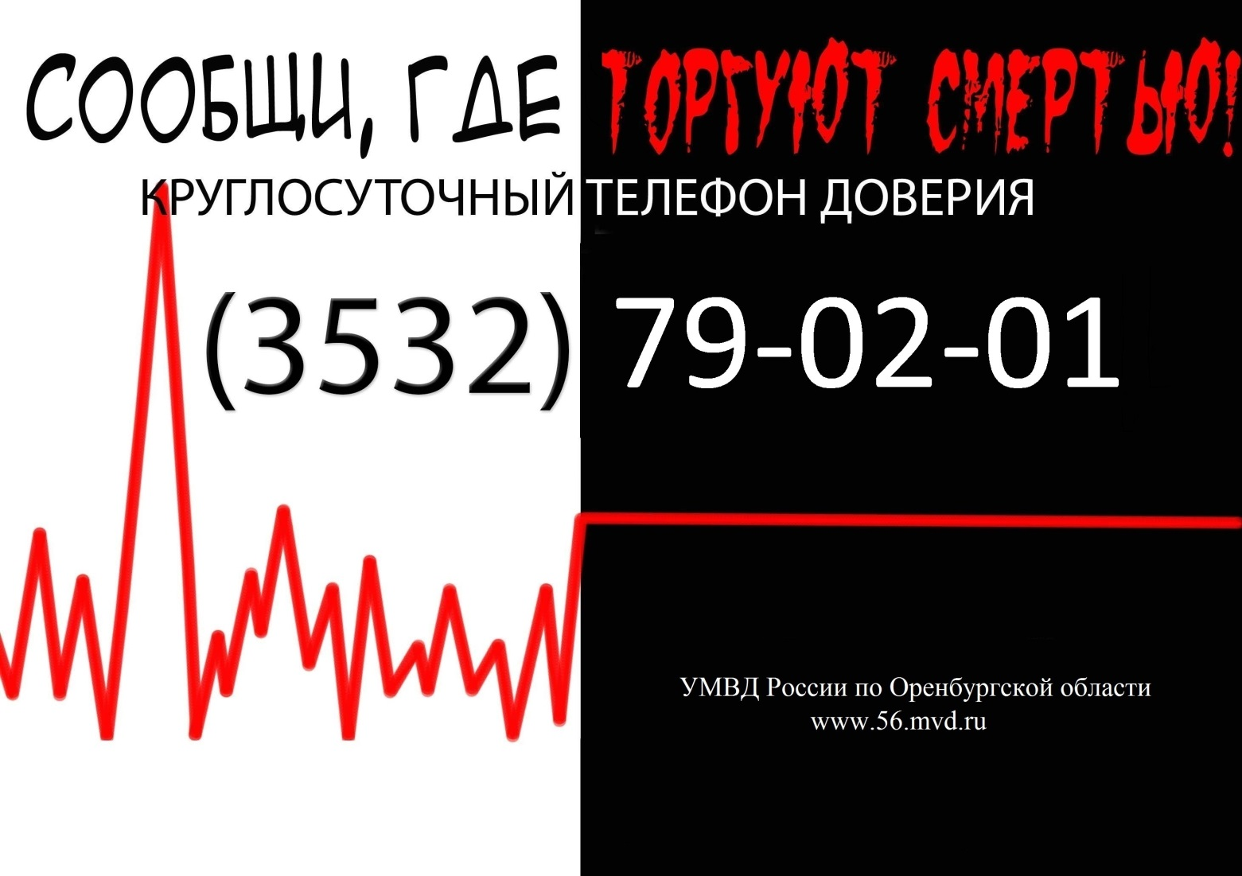

***

РАЗДЕЛ «ПРОФИЛАКТИКТИЧЕСКИЕ МЕРОПРИЯТИЯ»

Вода – это грозная стихия, потенциальный источник многих ЧС, безжалостный убийца.
Паводок – краткий быстрый подъем воды из-за ливней или зимних оттепелей.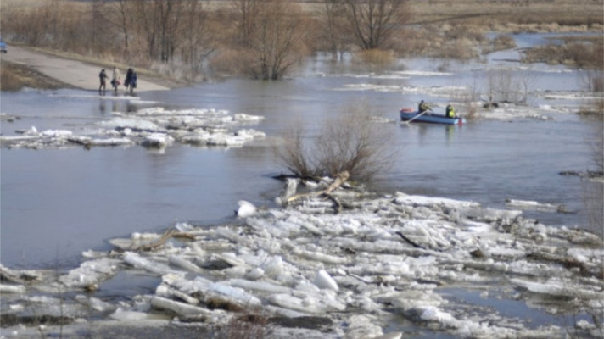
ПОЛЕЗНЫЕ СОВЕТЫ
Если Ваш дом попадает в зону затопления, необходимо:
- Внимательно прослушать информацию, принять к сведению и выполнить все требования паводковой комиссии и служб спасения.
- Отключить газ, электричество и воду.
- Погасить огонь в горящих печах.
- Ценные вещи и мебель перенести на верхние этажи или чердак.
- Закрыть окна и двери или даже забить их досками.
- Животных необходимо выпустить из помещений, а собак отвязать.
- Дрова или предметы, способные уплыть при подъеме воды, лучше перенести в помещение (сарай).
- Из подвалов вынести все, что может испортиться от воды.
- Подготовиться к эвакуации.
При быстром подъеме уровня воды надо позаботиться о защите вещей в доме и подготовиться к возможной эвакуации.
- При наличии в хозяйстве лодок, бочек (пустых), бревен, камер и т.п. соорудить из них примитивные плавательные спасательные средства. Можно из пластиковых бутылок, надувных подушек, матрацев соорудить средства для спасения.
- До прибытия помощи следует оставаться на верхних этажах, чердаках, крышах, деревьях, возвышенностях.
- Организовать подачу сигналов спасателям с помощью флагов, факелов, света, фонаря или свечи.
- Самостоятельно из зоны затопления надо выбираться в крайнем случае, когда нет надежды на спасателей.
- Подготавливаться к самоспасению надо тщательно, спокойно, учитывая направление и скорость течения воды.
ВНИМАНИЕ!
При угрозе наводнения в предполагаемой зоне затопления
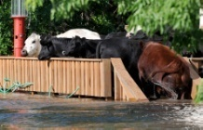
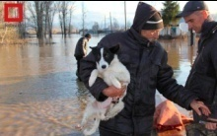
- работу предприятий, организаций, школ и дошкольных учреждений прекратить.
- детей отправить по домам или в безопасное место.
- домашних животных и скот перегнать на возвышенные места.

Если Ваш дом попал в объявленный район затопления
- отключить газ, воду и электричество, погасить огонь в печах.
- перенести продовольствие, ценные вещи, одежду, обувь на верхние этажи зданий, на чердак, а по мере подъема воды и на крыши.
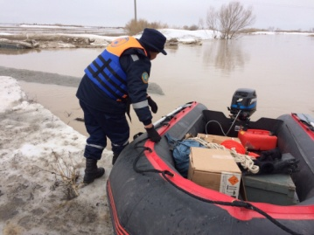
- постарайтесь собрать все, что может пригодиться: плавсредства, спасательные круги, веревки, лестницы, сигнальные средства.
- наполните рубашку или брюки легкими плавающими предметами (мячиками, шарами, пустыми закрытыми пластмассовыми бутылками и т.п.)

С получением предупреждения об эвакуации
- соберите трехдневный запас питания.
- подготовьте теплую практичную одежду.
- подготовьте аптечку первой помощи и лекарства, которыми Вы обычно пользуетесь.
- заверните в непромокаемый пакет паспорт и другие документы.
- возьмите с собой туалетные принадлежности и постельное белье.

Если начался резкий подъем воды
- как можно быстрее займите ближайшее безопасное возвышенное место (верхние этажи зданий, крыша здания, дерево) и будьте готовым к организованной эвакуации по воде с помощью различных плавсредств или пешим порядком по бродам.
- не теряйте самообладания; примите меры, позволяющие спасателям своевременно обнаружить наличие людей, отрезанных водой и нуждающихся помощи.
- применяйте для самоэвакуации по воде различные плавсредства (лодки, плоты из бревен и других плавучих материалов, бочки, щиты, двери, обломки деревянных заборов, столбы, автомобильные камеры).
- прыгать в воду с подручным средством спасения можно лишь в самом крайнем случае, когда нет надежды на спасение.
- оказавшись во время наводнения в поле, лесу, займите возвышенное место.

ВНИМАНИЕ!
При реальной угрозе затопления
- наиболее ценное имущество перенесите на верхние этажи зданий, чердаки и крыши;
- подготовьте документы, деньги, ценности, теплые вещи, постельные принадлежности, запас питьевой воды и продуктов питания сроком на три дня (общий вес не должен превышать более 50 кг);
- внимательно слушайте радио, не выключайте радиоточки в ночное время;
- если вы нуждаетесь в общей эвакуации, зарегистрируйтесь на сборном эвакуационном пункте по месту жительства;
- перед тем как покинуть дом отключите электроснабжение, газ, плотно закройте окна и двери.
При получении сообщения по радио и телевидению о начале заблаговременной эвакуации соберите подготовленные документы и ценные вещи и явитесь в указанное время на сборный эвакуационный пункт.

При любых обстоятельствах сохраняйте спокойствие и самообладание – вам обязательно придут на помощь

Основные правила эвакуации по воде:
- самостоятельно эвакуироваться по воде можно только при угрозе ухудшения обстановки или в случае прямой видимости места на незатопляемой территории;
- пешим порядком (вброд) эвакуироваться весной запрещается из-за опасности переохлаждения;
- при эвакуации по воде максимально используйте подручные средства (надувные предметы, автомобильные камеры, доски, бревна, бочки и т.д.);
- при пользовании табельными (самоходными) плавательными средствами входите в лодку (катер) по одному, во время движения не меняйтесь местами и не садитесь на борт.

ГАОУ ДПО УМЦ по ГОЧС Оренбургской области
г. Оренбург, ул. Луговая, 78а
33-49-96
33-46-16
33-67-91
Эл. почта: orenumc@mail.ru
Сайт: umcgochs.ucoz.ru
Департамент пожарной безопасности
и гражданской защиты
Оренбургской области

ГАОУ ДПО УМЦ по ГОЧС
Оренбургской области

Существует четыре принципа оказания первой помощи при неотложных ситуациях, которым следует придерживаться:
- Осмотрите место происшествия.
- Проведите первичный осмотр пострадавшего и окажите первую помощь при состояниях, угрожающих его жизни.
- Вызовите скорую помощь.
- Проведите вторичный осмотр пострадавшего и при необходимости окажите помощь при выявлении других проблем. Непрерывно наблюдайте за пострадавшим и успокаивайте его до прибытия скорой помощи.
Эта последовательность действий обеспечивает Вашу безопасность, безопасность пострадавшего и окружающих.

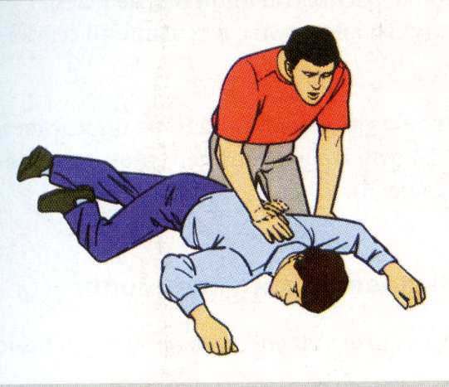
Принцип первый: осмотр места происшествия
Внимательно осмотритесь и постарайтесь определить следующее:
- Не представляет ли место происшествия опасности?
- Что произошло?
- Сколько пострадавших?
- В состоянии ли окружающие Вам помочь?
Когда производите осмотр места, обращайте внимание на все то, что может угрожать вашей безопасности и безопасности окружающих: оголенные электрические провода, падающие обломки, дым, пожар, вредные испарения и т.д.
Постарайтесь определить, что произошло. Обращайте внимание на детали, которые могли бы подсказать причину происшествия.
Посмотрите, нет ли на месте происшествия других пострадавших. Вначале вы могли их не заметить. Попросите окружающих помочь вам в оказании им помощи.
Постарайтесь успокоить пострадавшего. Скажите, кто вы такой.

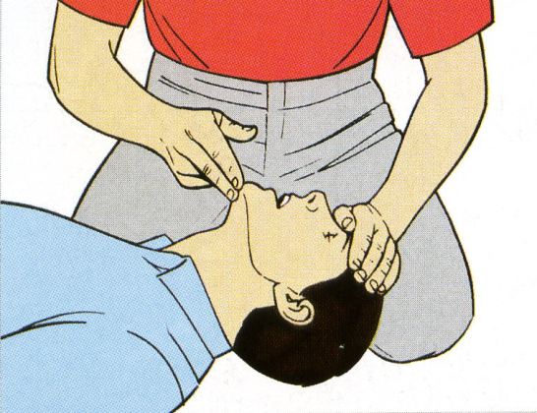

Принцип второй: проведение
первичного осмотра

Начните с определения того, в сознании ли пострадавший. Спросите пострадавшего: «Вам нужна помощь?» Отсутствие сознания может представлять угрозу жизни.
В процессе первичного осмотра проверьте проходимость дыхательных путей, наличие дыхания и пульса. Определите наличие признаков жизни, не передвигая пострадавшего.
Любой человек, который в состоянии говорить или издавать крик, находится в сознании и дыхательные пути у него открыты.
Для проходимости дыхательных путей запрокиньте голову пострадавшего и приподнимите подбородок.
Проверьте наличие дыхания. Если пострадавший не дышит, проведите искусственную вентиляцию легких.

Проверьте наличие пульса на сонной артерии. Если пульс отсутствует, проверьте сердечно-легочную реанимацию.
Если у пострадавшего, который находится без сознания, определяются дыхание и пульс, не оставляйте его лежать на спине, переверните его на бок, чтобы дыхательные пути были открыты.
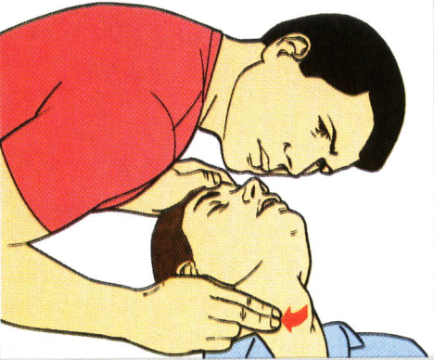

Принцип третий: вызов скорой помощи

Позвоните по телефону «03», вызовите скорую помощь.

Принцип четвертый: проведение вторичного осмотра

При вторичном осмотре у пострадавшего выявляются прочие проблемы, которые говорят о необходимости оказания первой помощи и могут иметь серьезные последствия, если их оставить без внимания.
Продолжайте наблюдать за пострадавшим вплоть до прибытия скорой помощи.
Департамент пожарной безопасности
и гражданской защиты
Оренбургской области

ГАОУ ДПО УМЦ по ГОЧС
Оренбургской области

Основные правила безопасного поведения на воде
Общество спасания на водах со дня своего создания, с 1872 года, учит граждан России самым простым правилам безопасного поведения:
— не нырять в незнакомых местах;
— не заплывать за буйки;
— не выплывать на судовой ход и не приближаться к судам;
— не устраивать игр в воде, связанных с захватами;
— не плавать на надувных матрасах или камерах;
— не купаться в нетрезвом виде.
Но нарушения этих правил остаются главной причиной гибели людей на воде. В России каждый год тонут 10 - 15 тысяч человек. Из них 70 процентов взрослых - в состоянии опьянения

Что делать, если на ваших глазах тонет человек?
Прежде всего, дать себе секунду на размышление. Нет ли рядом спасательного средства? Им может быть все, что увеличит плавучесть человека и что вы в состоянии до него добросить. Спасательный круг можно бросить на 20−25 метров, конец Александрова − чуть дальше (с борта судна, за счет высоты − значительно дальше). Нет ли лодки? Можно ли позвать кого-то еще на помощь? Ободрив криком потерпевшего, вы идете на помощь.
Если вы добираетесь до тонущего вплавь, надо максимально учитывать течение; воды, ветер, расстояние до берега и т.д. Приближаясь, старайтесь успокоить и ободрить, выбившегося из сил пловца. Если это удалось, и он может контролировать свои действия, пловец должен держаться за плечи спасателя. Если нет - обращаться с ним надо жестко и бесцеремонно. Некоторые инструкции рекомендуют даже оглушить утопающего, чтобы спасти его и свою жизнь.

Техника спасания
Подплыв к утопающему, надо поднырнуть под него и, взяв сзади одним из приемов захвата (классический - за волосы), транспортировать к берегу. В случае, если утопающему удалось схватить вас за руки, шею или ноги, освобождайтесь и немедленно ныряйте - инстинкт самосохранения заставит потерпевшего вас отпустить.
Если человек уже погрузился в воду, не бросайте попыток найти его в глубине, а затем вернуть к жизни. Это можно сделать, если утонувший был в воде около 6 минут.

Вытащив на берег, осмотрите потерпевшего: рот, и нос могут быть забиты тиной или песком, их надо немедленно очистить (пальцами, повернув голову человека на бок). Затем положите пострадавшего животом на свое колено (голову свесить лицом вниз) и, сильно нажав, выплесните воду из желудка и дыхательных путей. Все это надо делать быстро и так же быстро уложить пострадавшего на спину, расстегнуть ему пояс и верхние пуговицы и начать искусственное дыхание.

Встаньте на колени слева, максимально запрокиньте голову утонувшего (это очень важно!) и, сместив челюсть вниз, раскройте ему рот. Сделайте глубокий вдох, приложите свои губы к губам пострадавшего (рекомендуется через платок или марлю) и с силой выдохните воздух. Ноздри пострадавшего при этом надо зажать рукой. Выдох произойдет самостоятельно.
Если у пострадавшего не бьется сердце, искусственное дыхание надо сочетать с непрямым массажем сердца. Для этого одну ладонь положите поперек нижней части грудины (но не на ребра!), другую ладонь − поверх первой накрест. Надавите на грудину запястьями так, чтобы она прогнулась на 3−5 сантиметров, и отпустите. Прогибать нужно сильно, толчком, используя вес своего тела. Через каждое вдувание воздуха делайте 4−5 ритмичных надавливаний.

Хорошо, если помощь оказывают двое. Тогда один делает искусственное дыхание, другой затем − массаж сердца. Не останавливайте меры по реанимации до прибытия «скорой помощи»: благодаря вашим действиям организм еще может жить.
Разумеется, приемы оживления и спасания совсем не просто применять без практики, и надо бы таким вещам учиться заранее. Но даже если у вас нет никакой подготовки − действуйте! Надо использовать любой шанс!
Департамент пожарной безопасности
и гражданской защиты
Оренбургской области

ГАОУ ДПО УМЦ по ГОЧС
Оренбургской области

Правила поведения на льду:
- Безопасным для одного человека считается лед толщиной не менее 7 см, пешие переправы считаются безопасными при толщине льда 15 см и более.
- Толщина льда на водоеме не везде одинакова, в устьях рек и протоках прочность льда ослаблена. Лед непрочен в местах быстрого течения, бьющих ключей, вблизи произрастания водной растительности. Чрезвычайно ненадежен лёд под снегом и сугробами.
- Прочность льда можно определить визуально:
лёд голубого цвета – прочный;
белого – прочность в 2 раза меньше;
серый, матово-белый или с желтоватым оттенком – лед ненадёжен.
- В случае появления типичных признаков непрочности льда: треск, прогибание, вода на поверхности льда немедленно вернитесь на берег, идите с широко расставленными ногами, не отрывая их от поверхности льда, в крайнем случае – ползите.

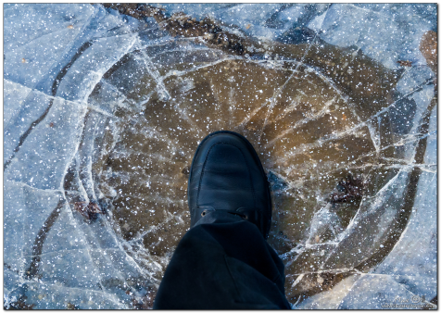

- Не собирайтесь группами на его отдельных участках, не переходите водоем в запрещенных местах,
не выезжайте на лед на мотоциклах, автомобилях вне переправ.
- Не катайтесь на льдинах, обходите перекаты, полыньи, проруби, край льда.
- При отсутствии уверенности в безопасности пребывания на льду лучше обойти опасный участок по берегу или дождаться надежного замерзания водоема.
- Ни в коем случае нельзя выходить на лед в темное время суток и при плохой видимости (туман, снегопад, дождь).
- Помните, что места для перехода и организованного отдыха специально обозначаются и постоянно контролируются, здесь ведется наблюдение за прочностью льда, а в случае возникновения опасности переход по льду закрывается.
- Безопаснее всего выходить на берег и спускаться в местах, где лед виден и не покрыт снегом.
- При вынужденном переходе водоема безопаснее всего придерживаться проторенных троп или идти по уже проложенной лыжне, или пользоваться ледовыми переправами. Но если их нет, надо перед тем, как спуститься на лед, очень внимательно осмотреться и наметить предстоящий маршрут.
- Замерший водоем лучше перейти на лыжах, при этом крепления лыж должны быть расстегнуты, чтобы при необходимости их можно было сбросить, лыжные палки держите в руках, не накидывая петли на кисти рук.
- Если есть рюкзак или ранец, повесьте его на одно плечо, это позволит легко освободиться от груза в случае, если лед под вами провалился.
- Не выходите на лед в одиночку. Ходить лучше компанией по 2-3 человека.
- Если Вы передвигаетесь группой, то двигаться нужно друг за другом, сохраняя интервал не менее 5 - 6 метров, также необходимо быть готовым оказать помощь товарищу.
- При перевозке небольших грузов, их следует класть на сани или брусья с большой площадью опоры на лед, чтобы избежать провала.
- Внимательно слушайте и следите за тем, как ведет себя лед.
- Не приближайтесь к тем местам, где растут деревья, кусты, камыши, торчат коряги, где ручьи впадают в реки, происходит сброс теплых вод с промышленных предприятий. Здесь наиболее вероятно провалиться под лед.

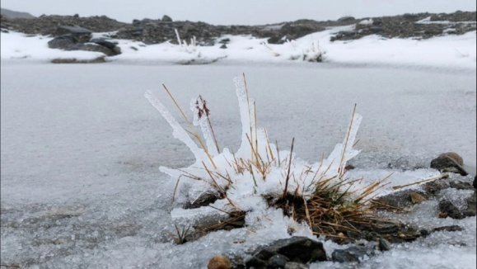

-Не следует ходить рядом с трещинами или по участку льда, отделенному от основного массива несколькими трещинами.
-Необходимо быстро покинуть опасное место, если из пробитой лунки начинает бить фонтаном вода.
- Нельзя проверять прочность льда ударом ноги. Если после первого сильного удара палкой появится хоть немного воды – это означает, что лед тонкий, по нему ходить нельзя.
- Выходя на лед, необходимо надеть легкую и теплую одежду, не стесняющую движение, а также обувь, без особых усилий снимающуюся с ног, а также необходимо иметь следующее снаряжение: 2-3х метровый шест; веревку (не менее 15-25 метров); «спасалки» - это устройства, похожие на толстое шило и висящие на груди. Воткнув их в лёд, можно подтянуться и выбраться из воды.
Это нужно знать
Если температура воздуха выше 0 градусов держится более трех дней, то прочность льда снижается на 25%.
Оказание помощи провалившемуся под лед:
- Подходите к полынье очень осторожно, лучше подползти по-пластунски.
- Сообщите пострадавшему криком, что идете ему на помощь, это придаст ему силы, уверенность.
- За 3-4 метра протяните ему веревку, шест, доску, шарф или любое другое подручное средство.

- 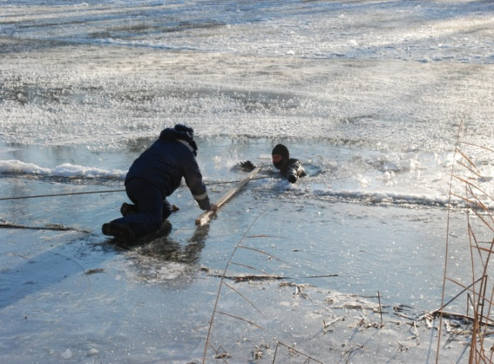
ГАОУ ДПО УМЦ по ГОЧС
Оренбургской области

Обучение, подготовка, повышение
квалификации
- в области ГО, защиты от ЧС природного и техногенного характера;
- в сфере пожарной безопасности (пожарно-технический минимум, подготовка руководителей и членов добровольных пожарных дружин);
- по программе подготовки матросов-спасателей ведомственных и общественных спасательных пунктов;
- по программе профессионального обучения: «Матрос-спасатель» Код 13495;
- по программе первоначальной подготовки спасателей МЧС России;
- по программе подготовки должностных лиц, уполномоченных проводить с работниками организации вводный инструктаж по ГО и защите от ЧС;
- по программе подготовки специалистов в области эксплуатации и технического обслуживания газобаллонных автомобилей.
Более подробная информация об обучении, подготовке и повышении квалификации размещена на официальном сайте,
в группе «В контакте».
г. Оренбург, ул. Луговая, 78а
33-49-96, 70-75-56,
33-46-16, 33-67-91
Эл. почта: orenumc@mail.ru
Сайт: umcgochs.ucoz.ru
Страница vk.com:https://vk.com/umcgochs56

- информационно пропагандистская акция «Ребенок-главный пассажир»

- В целях сохранения жизни и здоровья детей-пассажиров, снижения тяжести последствий дорожно-транспортных происшествий с их участием на территории Новосергиевского района в период с 18 по 22 марта 2024 проводится информационно пропагандистская акция «Ребенок-главный пассажир».
- За 2 месяца 2024 года на территории Оренбургской области в 19 дорожно-транспортных происшествиях с участием детей-пассажиров 4 ребенка погибли и 21 получил ранения. Анализ ДТП с участием детей показывает, что 78,1% от общего количества пострадавших в ДТП детей–это дети-пассажиры. Наибольшее количество ДТП с участием детей-пассажиров было совершено на территориях обслуживания: МУ МВД России «Оренбургское» (6 ДТП), ОМВД России по Новосергиевскому району (3 ДТП), ОМВД России по Соль-Илецкому городскому округу (2ДТП), Отд МВД России по Октябрьскому району (2 ДТП).
- За текущий период 2024 года на территории Новосергиевского района зарегистрировано 4 ДТП, в котором 4 несовершеннолетних пассажира пострадали, 1 несовершеннолетний пассажир погиб, 1-несовершеннолетний пешеход пострадал.
- Ребенок, находясь в транспортном средстве в качестве пассажира, не имеет возможности повлиять на развитие аварийной ситуации на дороге и является незащищенной категорией участников дорожного движения, безопасность которого полностью зависит от взрослых.
- Целевая аудитория кампании «Ребенок-главный пассажир» - будущие родители и родители детей дошкольного и младшего школьного возраста. Задачей кампании является профилактическая работа со взрослыми участниками дорожного движения по недопустимости перевозки детей в салоне автомобиля без использования детских удерживающих устройств, либо не пристегнутых ремнями безопасности.
- 